2

8/08/2024

RESULTADO – TOMADA DE PREÇO Bionexo

N° 2024128TP62393HEMU

O Instituto de Gestão e Humanização – IGH, entidade de direito privado e sem fins lucrativos,

classificado como Organização Social, vem tornar público o resultado da Tomada de Preços, com a

finalidade de adquirir bens, insumos e serviços para o HEMU - Hospital Estadual da Mulher, com

endereço à Rua R-7, S/N, Setor Oeste, Goiânia, CEP: 74.125-090.

Bionexo do Brasil Ltda

Relatório emitido em 28/08/2024 08:37

**Comprador**

IGH - HEMU - Hospital Estadual da Mulher (11.858.570/0002-14)

AV. PERIMETRAL, ESQUINA C/ RUA R7, SN - SETOR COIMBRA - GOIÂNIA, GO CEP: 74.530-020

**Relação de Itens (Confirmação)**

Pedido de Cotação : 357985021

COTAÇÃO Nº 62393 MATERIAIS MEDICOS - HEMU AGO/2024

Frete Próprio

Observações: \*PAGAMENTO: Somente a prazo e por meio de depósito em conta PJ do fornecedor. \*FRETE: Só serão

aceitas propostas com frete CIF e para entrega no endereço: RUA R7 C/ AV PERIMETRAL, SETOR COIMBRA,

Goiânia/GO CEP: 74.530-020, dia e horário especificado. \*CERTIDÕES: As Certidões Municipal, Estadual de Goiás,

Federal, FGTS e Trabalhista devem estar regulares desde a data da emissão da proposta até a data do pagamento.

\*

REGULAMENTO: O processo de compras obedecerá ao Regulamento de Compras do IGH, prevalecendo este em

relação a estes termos em caso de divergência.

Tipo de Cotação: Cotação Normal

Fornecedor : Todos os Fornecedores

Data de Confirmação : Todas

**Faturamento**

**Mínimo**

**Prazo de**

**Entrega**

**Validade da**

**Proposta**

**Condições de**

**Pagamento**

**Fornecedor**

**Frete**

**Observações**

**Maeve Produtos Hospitalares**

GOIÂNIA - GO

BRENDA NUNES - null

vendasvet1@maevehospitalar.com.br

**[Mais informações](javascript: f_mais_info(118427))**

1

dias após

1

2

R$ 550,0000

R$ 500,0000

29/08/2024

19/08/2024

30 ddl

30 ddl

CIF

null

confirmação

**Odontomed Industria Comercio**

**Ltda**

GOIÂNIA - GO

7 dias após

confirmação

DAVI 62983281055

62993376363

CIF

Davi de Souza - 62983281055

adm@antonelleodontomed.com.br

**[Mais informações](javascript: f_mais_info(344013))**

**Programação**

**de Entrega**

**Preço**

**Unitário Fábrica**

**Preço**

**Valor**

**Total**

**Produto**

**Código**

**Fabricante Embalagem Fornecedor Comentário Justificativa**

**Rent(%) Quantidade**

**Usuário**

CAIXA P/ DESCARTE

MATERIAL PERFURO

CORTANTE 7.0 L ->

DEVERA CONTER O

SACO PROTETOR.

COMPATIVEL COM

SUPORTES DAS

MARCAS

;Asthamed

não atinge

Danielly

Evelyn

Pereira Da

Cruz

COLETOR

PERFURO

CORTANTE

7L CX C/20,

DESCARBOX

faturamento

minimo. -

Hospdrogas

não atende

as condições

de

Maeve

Produtos

Hospitalares

R$

R$

R$

192,0000

2

448

-

CAIXA

null

60 Unidade

3

,2000 0,0000

28/08/2024

08:31

DESCARPACK E

GRANDESC. -

pagamento.

UNIDADE

CAIXA P/ DESCARTE

MATERIAL

PERFUROCORTANTE

;-

Danielly

Evelyn

Pereira Da

Cruz

13 LITROS ->

COLETOR

PERFURO

CORTANTE

13L CX C/20,

DESCARBOX

Hospdrogas e

Medicamental

não atendem

as condições

de

DEVERÁ CONTER O

Maeve

Produtos

Hospitalares

R$

R$

R$

910,0000

3

SACO PROTETOR. 10079

COMPATÍVEL COM

SUPORTES DAS

MARCAS

-

CX

null

200 Unidade

4

,5500 0,0000

28/08/2024

08:31

pagamento.

DESCARPACK E

GRANDESC.

**Total**

**Parcial:**

R$

2

60.0

1.102,0000

Total de Itens da Cotação: 3

Total de Itens Impressos: 2

**Programação**

**de Entrega**

**Preço**

**Unitário Fábrica**

**Preço**

**Valor**

**Total**

**Produto**

**Código**

**Fabricante Embalagem Fornecedor Comentário Justificativa**

**Rent(%) Quantidade**

**Usuário**

1

AVENTAL EXPURGO 64399

IMPERMEAVEL

-

AVENTAL

LAMINADO

50 GR -

FARDO

PLASTICO

0,90X1,10

Odontomed

Industria

Comercio

Ltda

null

;Werbran não

atinge

faturamento

minimo. - Fox

R$

R$

500 Unidade

R$

Danielly

Evelyn

Pereira Da

Cruz

6,5000 0,0000

3.250,0000

LAMINADO AZUL

5

0G 1,40 X 1,30 CM

ANTONELLE

https://bionexo.bionexo.com/jsp/RelatPDC/relat\_adjudica.jsp

1/2

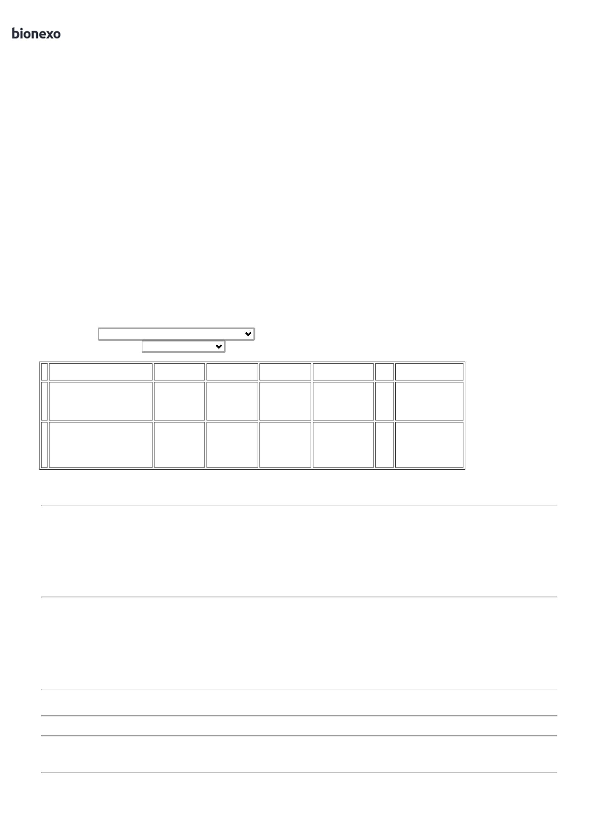

2

8/08/2024

Bionexo

ODONTOMED

-

ODONTOMED

INDUSTRIA E

COMERCIO

LTDA

Industria e

Polar Fix não

respondeu

email de

homologação.

28/08/2024

08:31

**Total**

**Parcial:**

R$

5

7

00.0

60.0

3.250,0000

Total de Itens da Cotação: 3

Total de Itens Impressos: 1

**Total**

**Geral:**

R$

4.352,0000

Clique [aqui](javascript:chama_completo(357985021)) para geração de relatório completo com quebra de página

https://bionexo.bionexo.com/jsp/RelatPDC/relat\_adjudica.jsp

2/2

